รายงานเส้นทางการเดินทางกรมทางหลวง โดยอ้างอิงจาก Google Map
ของ นาย/นางสาว .............................................. ตำแหน่ง ...........................
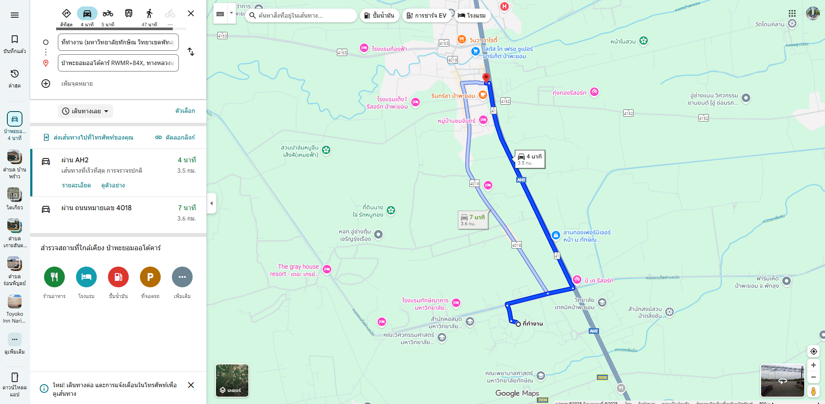

เดินทางจาก โรงเรียนสาธิตมหาวิทยาลัยทักษิณ ฝ่ายมัธยม
ไปยัง บ้านเช่าพีพีแมนชั่น เลขที่ 222 หมู่ที่ 2 ตำบลป่าพะยอม อำเภอป่าพะยอม จังหวัดพัทลุง
ระยะทาง 3.6 กิโลเมตร (โรงเรียนสาธิตฯ - ที่พักอาศัย)
ภาพถ่ายบ้านเช่าที่พัก
ชื่อบ้านพัก .......................................................................................................

แนบรูปภาพประกอบ

